**例のようにしなさい**

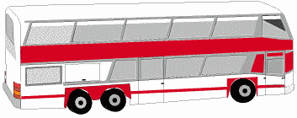例 : これは　バスです。しんじゅくへ　行きます。

➜　　これは　**しんじゅくへ　行く**バスです。

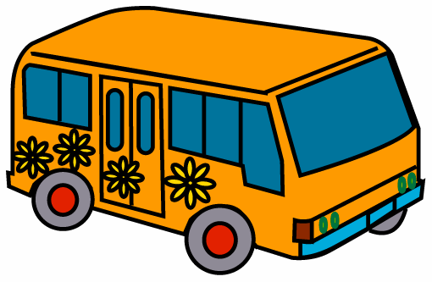1.　 これはバスです。大学へ行きます。

　　➜＿＿＿＿＿＿＿＿＿＿＿＿＿＿＿＿＿＿＿＿

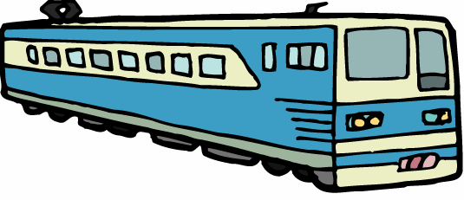2.　 これは　電車です。四時に　出発します。

　　➜＿＿＿＿＿＿＿＿＿＿＿＿＿＿＿＿＿＿＿＿



3.　 これは　鳥です。ふじさんに　すんでいます。

　　➜＿＿＿＿＿＿＿＿＿＿＿＿＿＿＿＿＿＿＿＿

4.　 これは　しんかんせんです。　　あした　わたしが　乗ります。

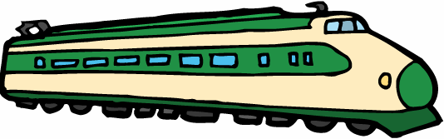

　　➜＿＿＿＿＿＿＿＿＿＿＿＿＿＿＿＿＿＿＿＿

5.　 これはとけいです。 わたしはきのうデパートでこのとけいを買いました。



　　➜＿＿＿＿＿＿＿＿＿＿＿＿＿＿＿＿＿＿＿＿＿＿＿＿＿＿＿＿

6.　 これはえいがです。（わたしは）（このえいがを）先週　見ました。

　　➜＿＿＿＿＿＿＿＿＿＿＿＿＿＿＿＿＿＿＿＿＿＿＿＿＿＿＿＿

7.　 ここは へやです。（わたしたちは）いつも（このへやで）べんきょうします。

　　➜＿＿＿＿＿＿＿＿＿＿＿＿＿＿＿＿＿＿＿＿＿＿＿＿＿＿＿＿

龍

8.　 これは漢字です。（わたしは）（この　漢字を）知りません。　　　

　　➜＿＿＿＿＿＿＿＿＿＿＿＿＿＿＿＿＿＿＿＿＿＿＿＿＿＿＿＿

9.　 これは　プレゼントです。あねは　わたしに　くれました。

　　➜＿＿＿＿＿＿＿＿＿＿＿＿＿＿＿＿＿＿＿＿＿＿＿＿＿＿＿＿